En svingende strengs frekvens

Formålet med øvelsen er at undersøge frekvensen af en svingende streng. I skal måle både grundtonens og overtonernes frekvens.

I skal også undersøge hvordan frekvensen ændres når snoren strækkes.

# Teori

Når en snor sættes i svingninger, udbreder bølgen sig med en vis hastighed. Når bølgen når fastgøringspunktet i den anden ende af snoren kastes bølgen tilbage og interfererer med den næste bølge fra vibratoren. Sådan kastes bølger frem og tilbage og ved en bestemt frekvens vil der opstå konstruktiv interferens mellem de bølger, som er på vej den ene vej og de bølger, som er på vej den anden vej. Vi får en stående bølge.

Teorien er for overtonernes frekvenser er gennemgået i En Verden af Fysik C, afsnit 3.3.3 på side 112-114.

# Opstilling

Opstillingen ses på billederne herunder.

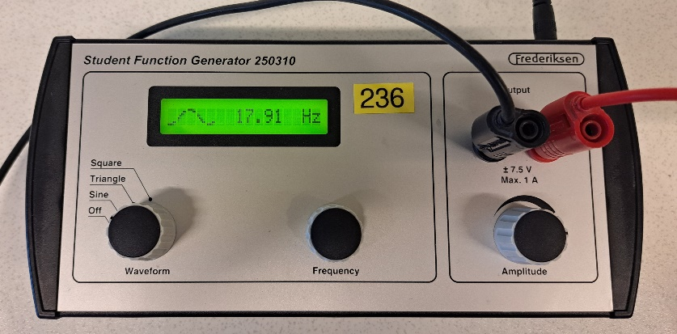

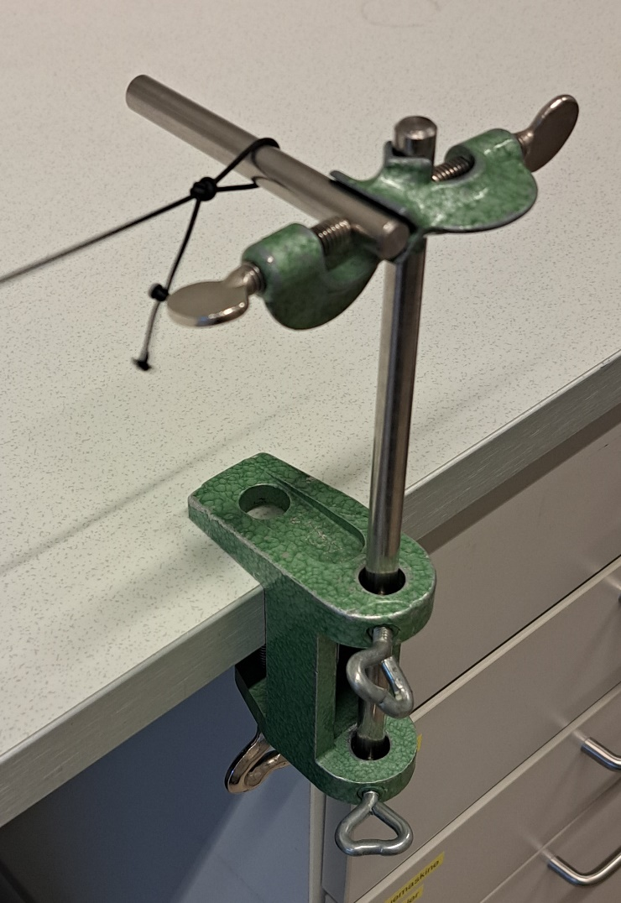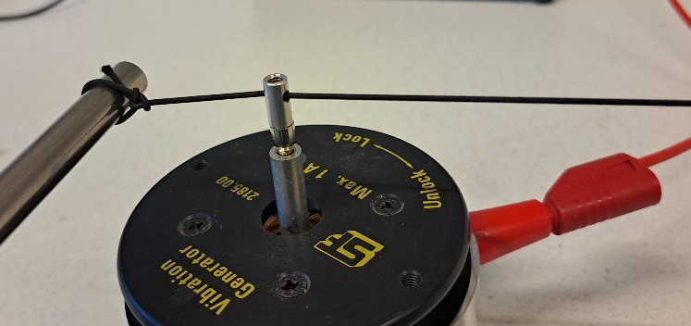

# Målinger

Start med at bestemme frekvensen af den svingning, der har ét knudepunkt midt på snoren. Bølgelængden er lig med snorens længde og Snoren har ét knudepunkt midt på snpreGrundtonens frekvens bestemmes ved at justere vibratorens frekvens ved hjælp af funktionsgeneratoren. Find den frekvens, der giver det største udslag.

## 3.1 Variation af snorens længde

I skal undersøge hvordan frekvensen afhænger af snorens længde. Det er derfor vigtigt hverken at ændre loddet eller snoren.

Bølgeligningen giver at $v=λ·f$. Da vi måler på grundtonen, gælder at $λ=2·L$, hvor $L$ er længden af snoren:

Bølgeligningen: $v=λ⋅f$

Indsæt $λ=2⋅L$: $v=2·L·f$

Snorbølgens fart er den samme i hele forsøget, så hvis vi udregner $2⋅L⋅f$, så skal det give samme resultat hver gang.

* Mål sammenhørende værdier af grundtonens frekvens og snorens længde. I skal måle frekvensen for ti forskellige længder.

|  |  |  |  |  |  |  |  |  |  |  |
| --- | --- | --- | --- | --- | --- | --- | --- | --- | --- | --- |
| *L*/m |  |  |  |  |  |  |  |  |  |  |
| **f**/Hz |  |  |  |  |  |  |  |  |  |  |

### Efterbehandling

* Undersøg om $2⋅f⋅L$ giver nogenlunde samme tal hver gang. Beregn gennemsnittet og bestem bølgens fart.
* Regression: Teoretisk set er $v=2·f⋅L$. Dette kan med $f=\frac{1}{T}$ omskrives til $2L=v⋅T$.

Undersøg om en graf med $2⋅L$ på $y$-aksen og $T$ på $x$-aksen giver en ret linje med hældningen $v$.

## 3.2 Variation af belastningen

Frekvensen af en svingende strengs grundtone afhænger af hvor hårdt den er spændt. I dette forsøg varieres spændingen ved at variere massen af det lod, som trækker i snoren. Frekvensen $(f)$ og massen $(m)$ opfylder teoretisk set denne ligning:

$$f^{2}=k⋅m$$

Det betyder, at $f^{2}$ er ligefrem proportional med loddets masse.

Konstanten $k$ afhænger af tyngdeaccelerationen, længden af snoren og tykkelsen af snoren. Vi undersøger *ikke* værdien af $k$ i dette forsøg. Det vil sige, at vi kun ser på, hvad der sker med frekvensen efterhånden som massen øges.

* Mål grundtonens frekvens for snoren når massen af loddet varieres. I skal måle frekvensen for ti forskellige masser.

|  |  |  |  |  |  |  |  |  |  |  |
| --- | --- | --- | --- | --- | --- | --- | --- | --- | --- | --- |
| *m*/g |  |  |  |  |  |  |  |  |  |  |
| *f*/Hz |  |  |  |  |  |  |  |  |  |  |

### Efterbehandling

* Indsæt målingerne i et koordinatsystem med massen på $x$-aksen og $f^{2}$ på y-aksen. Undersøg om $f^{2}$ er ligefrem proportional med massen af loddet.

## 3.3 Undersøgelse af overtoner

Grundtonens frekvens kaldes $f_{1}$. Den $n'$ te overtone kaldes $f_{n}$. Der gælder teoretisk at

$$f_{n}=n⋅f_{1}$$

* Mål frekvensen af grundtonen og så mange overtoner som muligt.

|  |  |  |  |  |  |  |  |  |  |  |
| --- | --- | --- | --- | --- | --- | --- | --- | --- | --- | --- |
| *n* | 1 | 2 | 3 | 4 | 5 | 6 | 7 | 8 | 9 | 10 |
| *f*/Hz |  |  |  |  |  |  |  |  |  |  |

### Efterbehandling:

* Undersøg om $f_{n}=n⋅f_{1}$

# Fejlkilde

Snorens længde passer ikke nødvendigvis med teorien. Vi ser her på grundtonen.

Den længde, der indgår i teorien er afstanden mellem de to knudepunkter. Det svarer til at sige, at snoren sidder fast i begge ender. Men det gør den ikke: i praksis bevæger snoren sig op og ned i den ende, hvor vibratoren sætter snoren i svingninger.

Det kan både forekomme, at den afstand vi måler er længere og kortere end den længde vi anvender i teorien. Det kommer an på hvordan snoren sidder fast og hvor stor amplituden af vibratoren er.

* Vælg en måling, der afviger meget fra gennemsnittet af målinger i afsnit 3.1. Hvor lang skulle snoren faktisk have været for at frekvensen passer med gennemsnittet? Vurdér om afvigelsen kan forklares ved at snoren ikke sidder fast, men bevæger sig op og ned i den ene ende.

# Diskussion og konklusion

I hver af de tre undersøgelser: diskutér om målingerne bekræfter teorien. Skriv en konklusion på dine undersøgelser.